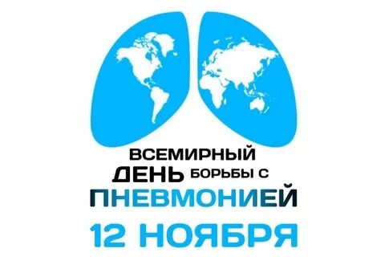

Каждый год 12 ноября отмечается Всемирный день борьбы с пневмонией.

Пневмония — это воспаление легких, которое особенно опасно для детей, пожилых лиц и людей с ослабленной иммунной системой.

Почему Всемирный день борьбы с пневмонией так важен?

Этот день напоминает нам о том, что пневмония является серьезной угрозой для здоровья, которую можно предотвратить. Повышение осведомленности об этой болезни и о вакцинации могут значительно сократить количество случаев ее возникновения и связанные с ней смерти.

**Глобальная статистика**

По данным Всемирной организации здравоохранения (ВОЗ), пневмония ежегодно уносит жизни более 2,5 миллионов человек, из которых около 800 тысяч — дети младше пяти лет. Это делает пневмонию одним из ведущих причин смертности среди детей.

Пневмония может быть самостоятельным заболеванием или вторичным осложнением инфекционных и неинфекционных процессов, например гриппа (80 % осложнений гриппа у взрослых людей приходится на пневмонию), коронавирусной инфекции или сердечной недостаточности.

**Основные причины**

Пневмонию могут вызывать различные микроорганизмы, включая вирусы, бактерии и грибки. Наиболее распространенной причиной пневмонии у взрослых является пневмококк, а у детей — респираторно-синцитиальный вирус и грипп.

**Факторы риска**

К факторам риска относятся возраст (дети до 5 лет и пожилые старше 65 лет), курение, злоупотребление алкоголем, ослабленная иммунная система и наличие хронических заболеваний (астма, сахарный диабет, ВИЧ-инфекция, онкологические заболевания), отсутствие вакцинопрофилактики.

**Симптомы**

Кашель, затрудненное дыхание, одышка, боль в груди, слабость и повышенная утомляемость, высокая температура или температура ниже нормальной (особенно у пожилых).

При появлении таких симптомов не занимайтесь самолечением, а немедленно обратитесь к врачу.

**Профилактика**

Риск развития пневмонии можно снизить с помощью мер профилактики – специфической (вакцинация) и неспецифической.

Основные меры профилактики включают вакцинацию против пневмококковой инфекции и гриппа, отказ от курения и ведение здорового образа жизни.

**Самое эффективное средство профилактики пневмонии** – своевременная иммунизация против пневмококковой и гемофильной инфекции, гриппа, кори, коклюша.

Предотвращение пневмонии — это не просто медицинская рекомендация, это стратегия выживания в мире, где респираторные инфекции становятся все более агрессивными.Поэтому крайне важно не игнорировать симптомы респираторных инфекций и вовремя обращаться к врачу.

**Берегите себя и будьте здоровы!**

Использованы материалы с сайта <https://cgon.rospotrebnadzor.ru/>.

В случае возникновения нештатной ситуации санитарно-эпидемиологического характера для получения консультации и защиты своих прав вы можете обратиться в Единый консультационный центр Роспотребнадзора 8 800 555 49 43.

# санпросвет